**An toàn giao thông là hạnh phúc của mọi nhà**

**“*Chấp hành luật về trật tự an toàn giao thông xây dựng nếp sống văn hóa giao thông*” là thông điệp hàng ngày được gửi tới người tham gia giao thông qua các kênh truyền thông, thông tin đại chúng. Tuy nhiên trong thời đại công nghệ 4.0, nền kinh tế đang trên đà phát triển, vấn đề giao thông càng trở nên bất cập và trở thành vấn đề báo động đỏ ở Việt Nam.**

Mỗi năm, tình trạng tai nạn giao thông diễn ra hàng ngày ở các tỉnh thành trên cả nước để lại những hậu quả nặng nề về người và tài sản, gây tổn hại cho gia đình và xã hội mà nguyên nhân lại là những lỗi nhỏ nhất. Vì vậy An toàn giao thông đang là mối quan tâm hàng đầu của toàn xã hội. Vậy làm thế nào để đảm bảo an toàn giao thông cho chính chúng ta và cho mọi người xung quanh khi tham gia giao thông?

Cùng Nhà trường tuyên truyền về An toàn giao thông tới học sinh, Thư viện trường  giới thiệu tới các thầy giáo, cô giáo, các bậc phụ huynh và các bạn học sinh cuốn sách: “*Hướng dẫn tham gia giao thông cấp THCS và THPT*”.

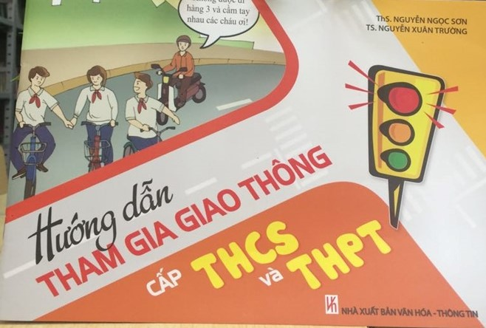

“*Hướng dẫn tham gia giao thông*” do 2 tác giả ThS.Nguyễn Ngọc Sơn và TS. Nguyễn Xuân Trường biên soạn (NXB Văn hóa Thông tin xuất bản năm 2014). Trang bìa của cuốn sách với gam màu nóng thể hiện sự nguy hiểm và chỉ khi mở từng trang sách, các bạn sẽ được trải nghiệm những tình huống thực tế theo cách mà các tác giả xây dựng.

Liệu các bạn đã từng vi phạm luật khi tham gia giao thông như không đội mũ bảo hiểm, đi không đúng phần đường, đi ngược chiều chưa? Nếu có thì hãy cùng đọc cuốn sách này nhé.

“*Hướng dẫn tham gia giao thông*” được xây dựng với 9 chủ đề chính là những thông điệp, những quy định, những tình huống thực tế khi các bạn tham gia giao thông.

Chủ đề 1: Các lỗi vi phạm phổ biến ở học sinh khi tham gia giao thông

Chủ đề 2: Thực hiện hành vi văn hóa khi tham gia giao thông

Chủ đề 3: Đi bộ an toàn

Chủ đề 4: Điều khiển xe đạp an toàn

Chủ đề 5: Ngồi trên xe đạp an toàn

Chủ đề 6: Vượt xe, tránh xe đi ngược chiều

Chủ đề 7: Đi trên đoạn đường bộ giao nhau với đường sắt

Chủ đề 8: Đi trên các phương tiện giao thông công cộng

Chủ đề 9: Quy định đối với người điều khiển và người ngồi trên xe mô tô, xe gắn máy.

Ở mỗi chủ đề tác giả đều đưa ra những hình ảnh tình huống sinh động cụ thể nhằm giúp các bạn học sinh sẽ xử lí tình huống gặp phải khi tham gia giao thông. Cũng từ những chủ đề này, các em có thể tuyên truyền cho bạn bè, bố mẹ, thầy cô cùng tham gia giao thông một cách an toàn, không vi phạm những lỗi phổ biến. Qua đó, các em có những cư xử văn minh lịch sự; biết giúp đỡ người gặp tai nạn khi tham gia giao thông trên địa bàn sinh sống và học tập. Các em hình thành thói quen tốt và rút kinh nghiệm cho bản thân khi tham gia giao thông cùng người thân.

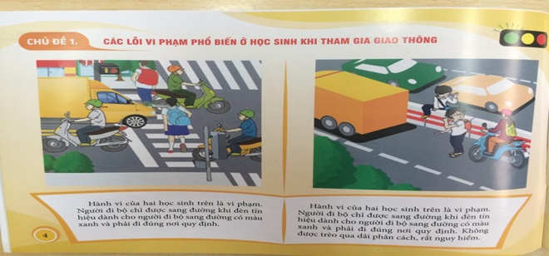

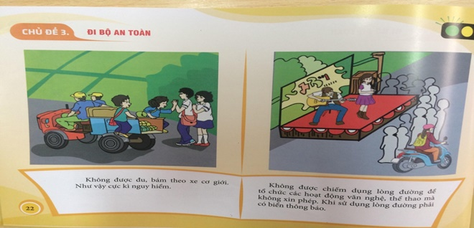

Đây chính là một trong những tài liệu thật bổ ích dành cho các bạn học sinh. Ngoài cuốn sách này, Thư viện trường còn có rất nhiều tài liệu khác viết về luật và hướng dẫn an toàn giao thông cho học sinh, các bạn hãy đến thư viện tìm đọc nhé.